Atelier du Créahm

direction : Cécile Schumacher

CREAHM Région Wallonne

Quai St Léonard n°6 4000 Liège

tel : 04/227 01 55 ou 04/227 23 28

[info@creahm.be](mailto:info@creahm.be)

PHRASE :

L'atelier d'art plastique du Créahm présente l'oeuvre d'Alain Meert.

TEXTE :

Le Créahm est une association dont l’objectif est de révéler et de déployer des formes d’art produites par des personnes handicapées mentales. Pour ce faire, le Créahm a mis en place desateliers de créationanimés par des praticiens en arts plastiques et en arts vivants, inscrivant ainsi son projet dans un cadre pleinement artistique, et non pas thérapeutique ou occupationnel. L’objectif artistique est aussi sociétal puisqu’il vise une meilleure intégration de la personne handicapée dans le champ social.

Alain Meert fréquente l'atelier du Créahm depuis 1995. Son oeuvre est aussi foisonnante qu’hétéroclite, elle se constitue de fragments épars : peintures prestement exécutées, performances scéniques, dessins sans la moindre intention esthétique, assemblages foireux, textes recopiés, collages délirants, bricolages en tout genre... Rassemblés, ces témoignages d’apparence souvent modeste dégagent une cohérence d’ensemble que chaque réalisation, prise isolément, n’aurait pu laisser deviner. Alain Meert met souvent lui-même en relation les pièces de son « musée intime » en concevant la mise en place de ses expositions…

[www.creahm.be](http://www.creahm.be/)

<https://fr-fr.facebook.com/CreahmRegionWallonne>

[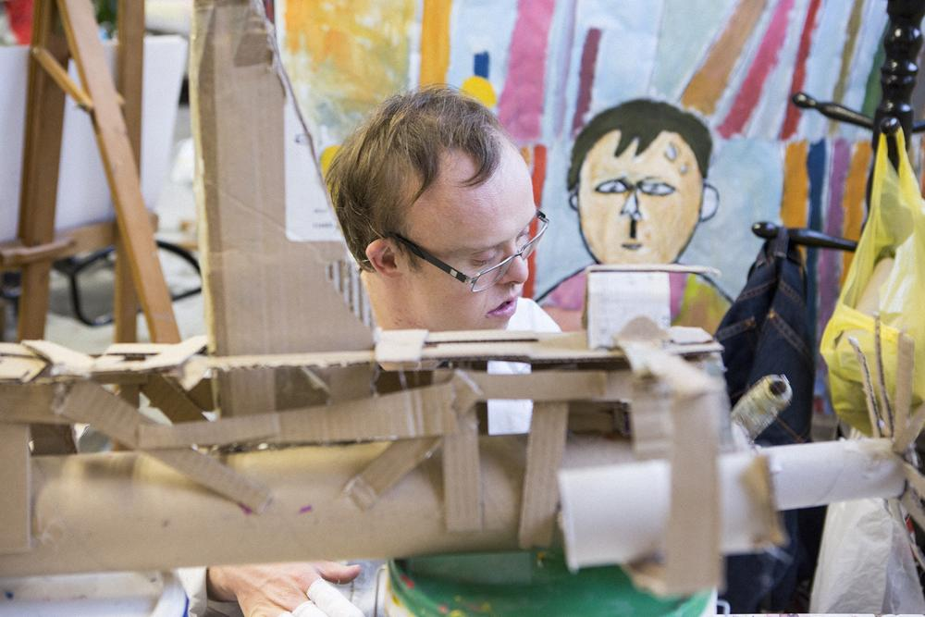](https://fr-fr.facebook.com/CreahmRegionWallonne)

[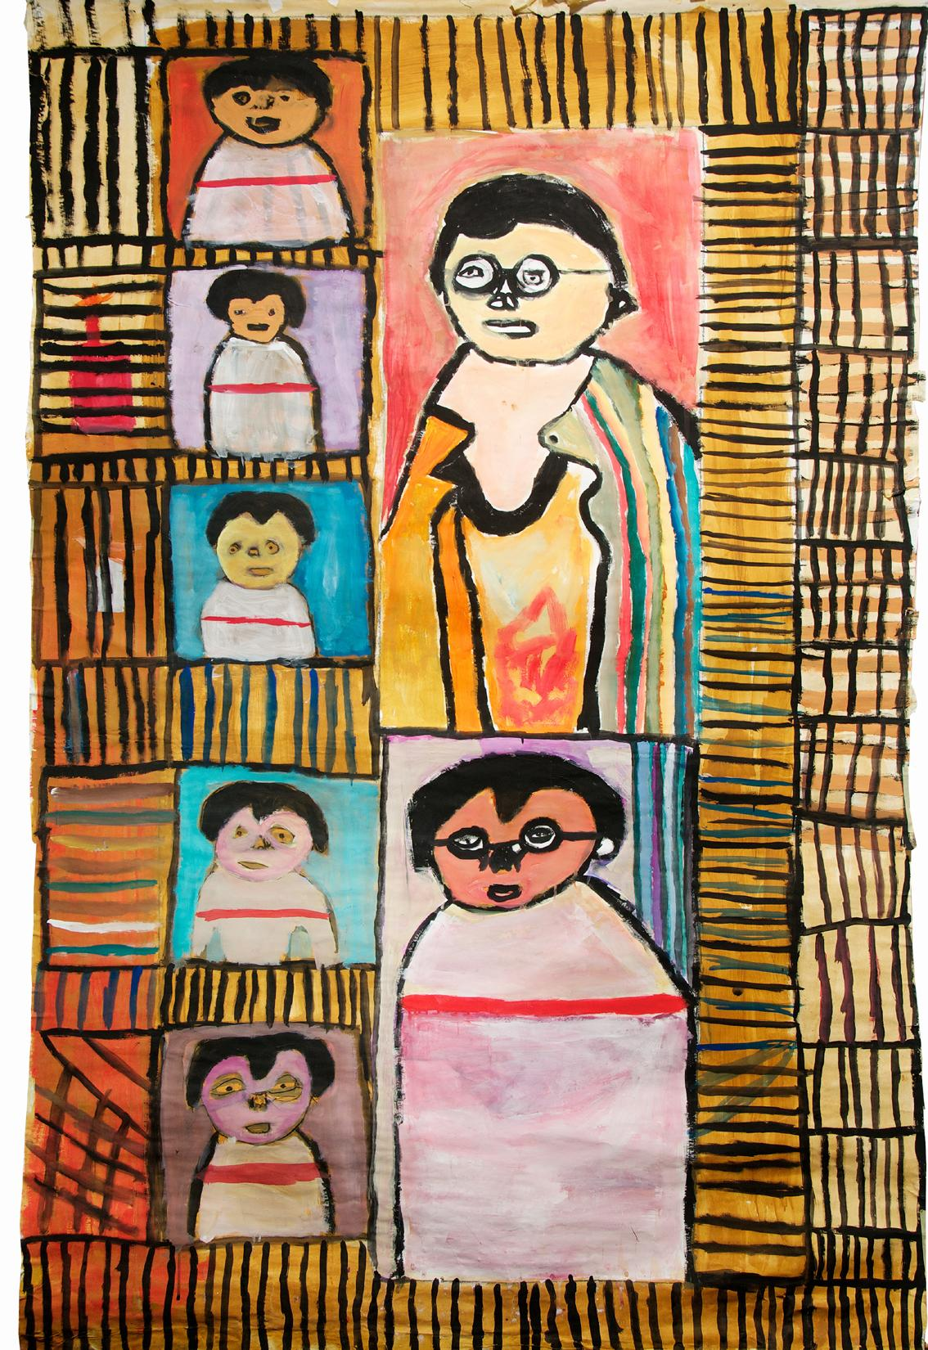](https://fr-fr.facebook.com/CreahmRegionWallonne)

[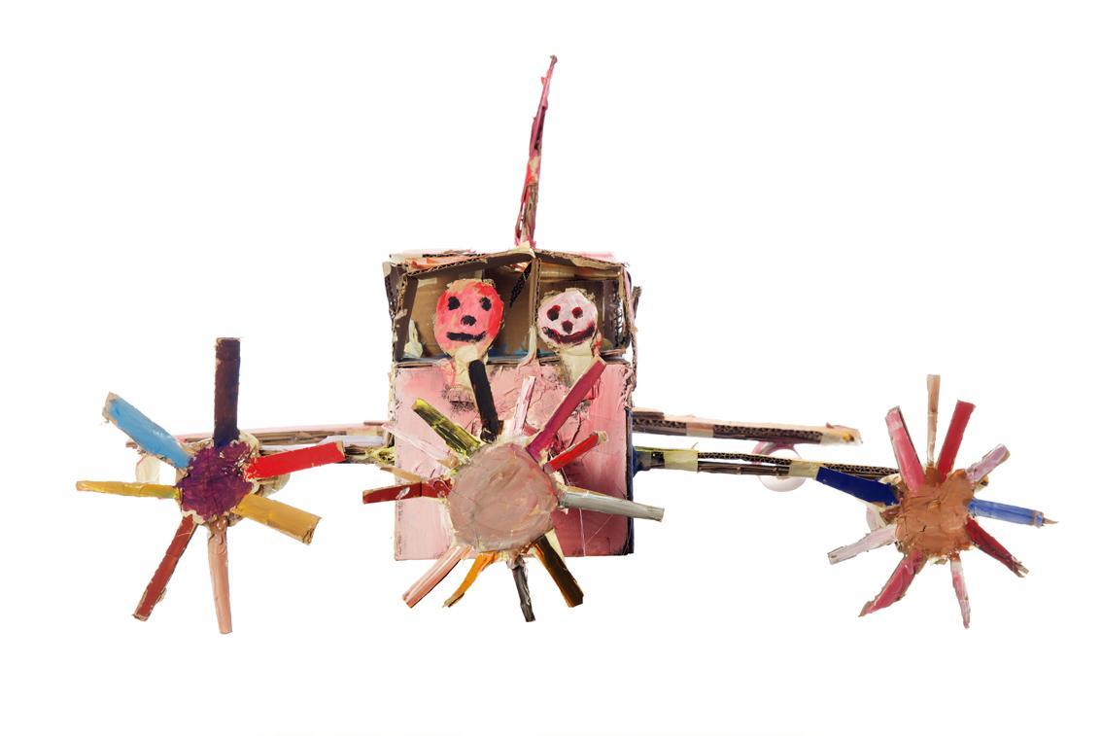](https://fr-fr.facebook.com/CreahmRegionWallonne)

[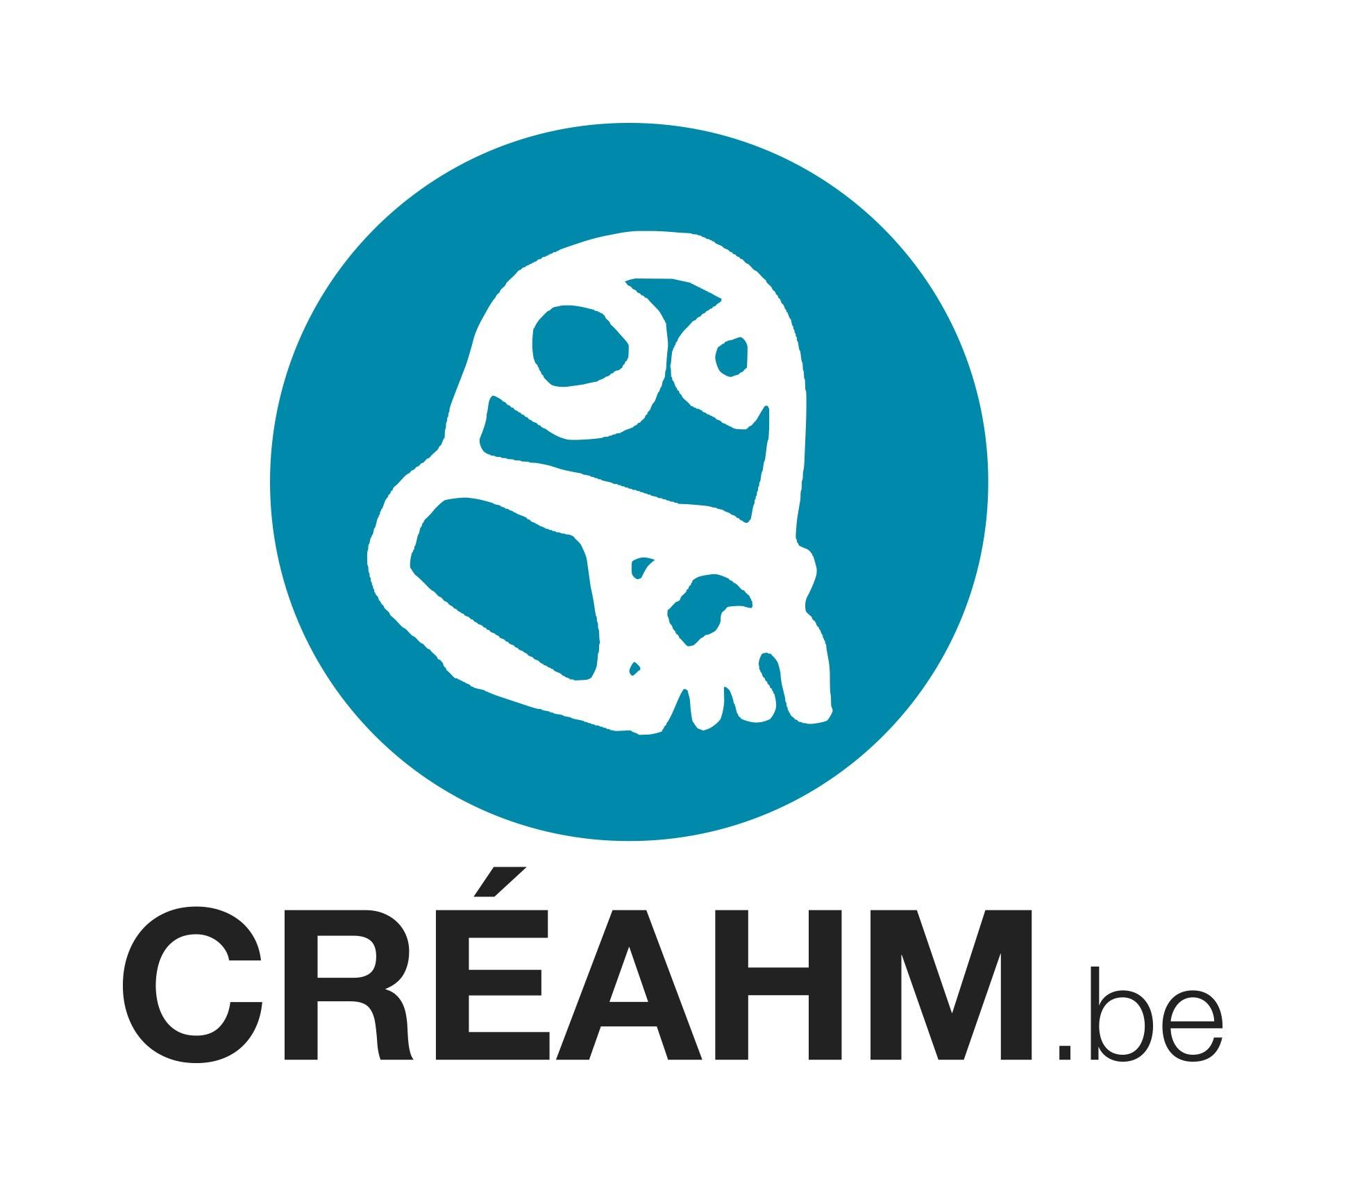](https://fr-fr.facebook.com/CreahmRegionWallonne)